Pozemkový fond České republiky 117 05 Praha 1, Těšnov 17

Pozemkový fond České republiky se sídlem v Praze 1. Těšnov 17, zastoupený vedoucím Územního pracoviště PF ČR Strakonice - Ing. Helena Vojtová IČO: 457 97072
dále jen prodávající

a

Blatenská ryba, s.r.o., IČO: 49023837, Blatná, Na příkopech 747, 388 01,
dále jen kupující

uzavírají tuto

SMLOUVU č. 467/94
o prodeji podniku (části podniku)

Státní rybářství Blatná, s. p., Technologické jednotky rybn. hospodářství v okrese Příbram, Strakonice
a Písek atd.
I.
Na základě rozhodnutí o privatizaci vydaného vládou ČR(Usnesení vlády ČR ze dne 06.04.1994
č. 183) a aktualizovaného privatizačního projektu č. 40023 ve smyslu zákona č. 92/1991 Sb.,
o podmínkách převodu majetku státu na jiné osoby, ve znění později platných změn a doplňků, přešel do vlastnictví prodávajícího ke dni účinnosti této smlouvy nemovitý a movitý majetek.
Soupis nemovitého majetku tvoří přílohu této smlouvy, která je její nedílnou součástí, soupis movitého majetku je uveden v zápise o předání a převzetí věcí zahrnutých do prodeje.

II.
V souladu se zněním článku I. prodávající touto smlouvou převádí do vlastnictví kupujícího a ten do svého výlučného vlastnictví přijímá veškerý nemovitý a movitý majetek uvedený v čl. této smlouvy se vším příslušenstvím a s veškerými právy a povinnostmi, které se k tomuto majetku vztahují.

III.
- Hodnota majetku uvedeného v čl. I. této smlouvy činí podle aktualizovaného privatizačního projektu č. 40023 částku 59111000 Kč (slovy; padesátdevětmilionůstojedenácttisíc korun českých).
Hodnota majetku se v souladu s usnesením vlády ČR č. 568 ze dne 6. října 1993 sníží na % při režimu splácení do 17 let, tj. na částku 59111000 Kč (slovy: padesátdevětmilionůstojedenácttisíc korun českých), která je předběžnou kupní cenou.
- Kupní cena převáděného majetku bude stanovena dodatkem k této smlouvě jako hodnota majetku podle výsledku účetní závěrky, provedené ke dni předcházejícímu den účinnosti této smlouvy a snížena na % v souladu s usnesením vlády ČR č. 568 ze dne6. října 1993. Účetní závěrka a inventarizace majetku bude kupujícímu předána jako příloha výše uvedeného dodatku.
- Kupující je povinen zaplatit prodávajícímu kupní cenu stanovenou dodatkem této smlouvy na účet prodávajícího 22205-744/0600 variabilní symbol 400230467, vedený - Agrobanka Praha, Prácheňská filiálka Strakonice.
- První splátku kupní ceny uhradí kupující do 60 dnů ode dne účinnosti této smlouvy ve výši 3283944 Kč (slovy: třimilionydvěstěosmdesáttřitisícedevětsetčtyficetčtyři korun českých). Další splátky kupní ceny uhradí kupující nejpozději do 17 let od účinnosti této smlouvy v ročních rovnoměrných splátkách, které budou spláceny vždy k 31. 10. příslušného kalendářního roku.
IV.
- Prodlení kupujícího se zaplacením splátky kupní ceny (co do lhůty nebo výše) dle článku III. této smlouvy zakládá právo prodávajícího odstoupit od smlouvy nebo zakládá povinnost kupujícího zaplatit do konce kalendářního roku, ve kterém měla být splátka plněna, celou zbývající část kupní ceny včetně úroků.
- V případě, že prodávající odstoupí od smlouvy podle bodu 1., zavazuje se kupující zaplatit prodávajícímu na jeho účet smluvní pokutu ve výši první splátky, tj. částku 3283944 Kč (slovy: třimilionydvěstěosmdesáttfitisícedevětsetčtyřicetčtyři korun českých). Prodávající odečte výše uvedené plnění z uhrazené části kupní ceny, kterou kupující zaplatil na účet prodávajícího. Zbývající část uhrazené kupní ceny vrátí prodávající kupujícímu při vypořádání vzájemných závazků.
3. V případě. že prodávající neodstoupí od smlouvy do 7 dnů ode dne prodlení, je kupující. povinen uhradit celou zbývající část kupní ceny jednorázově, a to ve lhůtě do 31.12. kalendářního roku, ve kterém došlo k prodlení. Zároveň je kupující povinen zaplatit smluvní úrok za každý den prodlení za období ode dne prodlení do dne uhrazení celé kupní ceny. Smluvní úrok se stanovuje ve výši 0.05% za každý den prodlení.
4. V případě, že kupující nesplní svůj závazek podle bodu 3. je prodávající oprávněn odstoupit od smlouvy. Kupující se zavazuje prodávajícímu na jeho účet zaplatit smluvní pokutu ve výši první splátky, tj. částku 3283944 Kč (slovy: třimilionydvěstěosmdesáttři-tisícedevětsetčtyřicetčtyři korun českých) a smluvní úrok z prodlení za každý den prodlení za období ode dne prodlení do 31.12. kalendářního roku. ve kterém došlo k prodlení. Výše smluvního úroku se stanovuje ve výši 0,05 % ze zůstatku kupní ceny. Prodávající si uvedené plnění odečte z uhrazené části kupní ceny. Zbývající část uhrazené kupní ceny vrátí prodávající kupujícímu při vypořádání vzájemných závazků.
Kupující prohlašuje, že je mu stav všech věcí převáděných touto smlouvou znám a že byl seznámen se všemi právními závadami, dluhy, břemeny a služebnostmi zatěžujícími tento majetek a přebírá ho spolu s nimi.
VI.
- Vlastnické právo k nemovitému a movitému majetku touto smlouvou převáděnému přechází na kupujícího podle ust. § 19 odstavce 3 zákona č. 92/1991 Sb., ve znění později platných změn a doplňků, dnem účinnosti smlouvy.
- Nakupujícího přecházejí dnem účinnosti této smlouvy spolu s výše uvedeným movitým a nemovitým majetkem veškerá práva, závazky a pohledávky, vyplývající z předmětu činnosti zejména v oblastech obchodních, občanskoprávních, správních a pracovněprávních. S vlastnickým právem k privatizovanému majetku přecházejí na jeho nabyvatele i- jiná práva a závazky související s privatizovaným majetkem. Kupující je povinen bez zbytečného odkladu oznámit věřitelům převzetí závazků.
- Prodávající a kupující se dohodli, že ihned po podepsání této smlouvy kupující oznámí dlužníkům přechod pohledávek vážících se k prodávanému majetku. Za splnění této smluvní povinnosti je kupující odpovědný prodávajícímu.

VII.
Práva k průmyslovému a jinému duševnímu vlastnictví se touto smlouvou nepřevádějí.

VIII.
- Zřizuje se předkupní právo jako věcné právo Pozemkového fondu ČR k nemovitostem převedeným na kupujícího touto smlouvou.
- V případě, že kupující bude chtít nemovitosti koupené touto smlouvou prodat před zaplacením poslední splátky kupní ceny, nabídne je písemně ke koupi nejprve prodávajícímu. Toto předkupní právo zaniká, jestliže nabídka nebude přijata prodávajícím do tří měsíců ode dne doručení nabídky nebo zaplacením poslední splátky, pokud se kupující s prodávajícím nedohodnou jinak.
- Prodávající a kupující se dohodli, že prodávající zaplatí kupujícímu v případě realizace předkupního práva dle bodu 2. cenu ve výši 10% účetní hodnoty nemovitostí stanovené ke dni účinnosti této smlouvy.
- Nekoupí-li prodávající nemovitosti nabídnuté kupujícím, zůstává prodávajícímu zachováno předkupní právo i vůči právním nástupcům (třetím osobám) za podmínek uvedených v bodu 3.
- V případě, že prodávající nevyužije svého předkupního práva je kupující povinen do 30 dnů ode dne vkladu vlastnického práva do katastru nemovitostí třetí osobě (právnímu nástupci) zaplatit na účet prodávajícího celou zbývající část kupní ceny, pokud se kupující s prodávajícím nedohodnou jinak.
IX.
- Smluvní strany se dohodly, že po podpisu této smlouvy ji prodávající do 30 dnů předloží
k provedení záznamu příslušnému katastrálnímu úřadu a současně podá návrh na vklad věcných práv k nemovitostem v souladu s touto smlouvou.
- Náklady spojené s provedením záznamu a vkladu věcných práv k nemovitostem podle bodu 1 uhradí kupující prodávajícímu na jeho účet do 30 dnů ode dne doručení vyúčtování prodávajícím.

X.
- Pokud zákon č. 92/1991 Sb. o podmínkách převodu majetku státu na jiné osoby, ve znění později platných změn a doplňků nestanoví jinak, řídí se právní vztahy založené touto smlouvou příslušnými ustanoveními zákona č. 519/1991 Sb., obchodní zákoník, ve znění později platných změn a doplňků, pokud se smluvní strany v souladu s § 2ó3 tohoto zákona
nedohodnou jinak.
- Smluvní strany se dohodly, že jakékoliv změny a doplňky této smlouvy jsou možné pouze písemnou formou na základě dohody účastníků smlouvy.
- Tato smlouva je vyhotovena ve 14 stejnopisech, z nichž každý má platnost originálu. Dva
stejnopisy přebírá kupující a ostatní jsou určeny pro prodávajícího.
- Tato smlouva nabývá účinnosti dne 1.8.1994.

XI.
Účastníci smlouvy po jejím pTečtení prohlašují, že s jejím obsahem souhlasí a že tato smlouva je shodným projevem jejich vážné a svobodné vůle a na důkaz toho připojují své podpisy.

Strakonice dne 27.7.1994

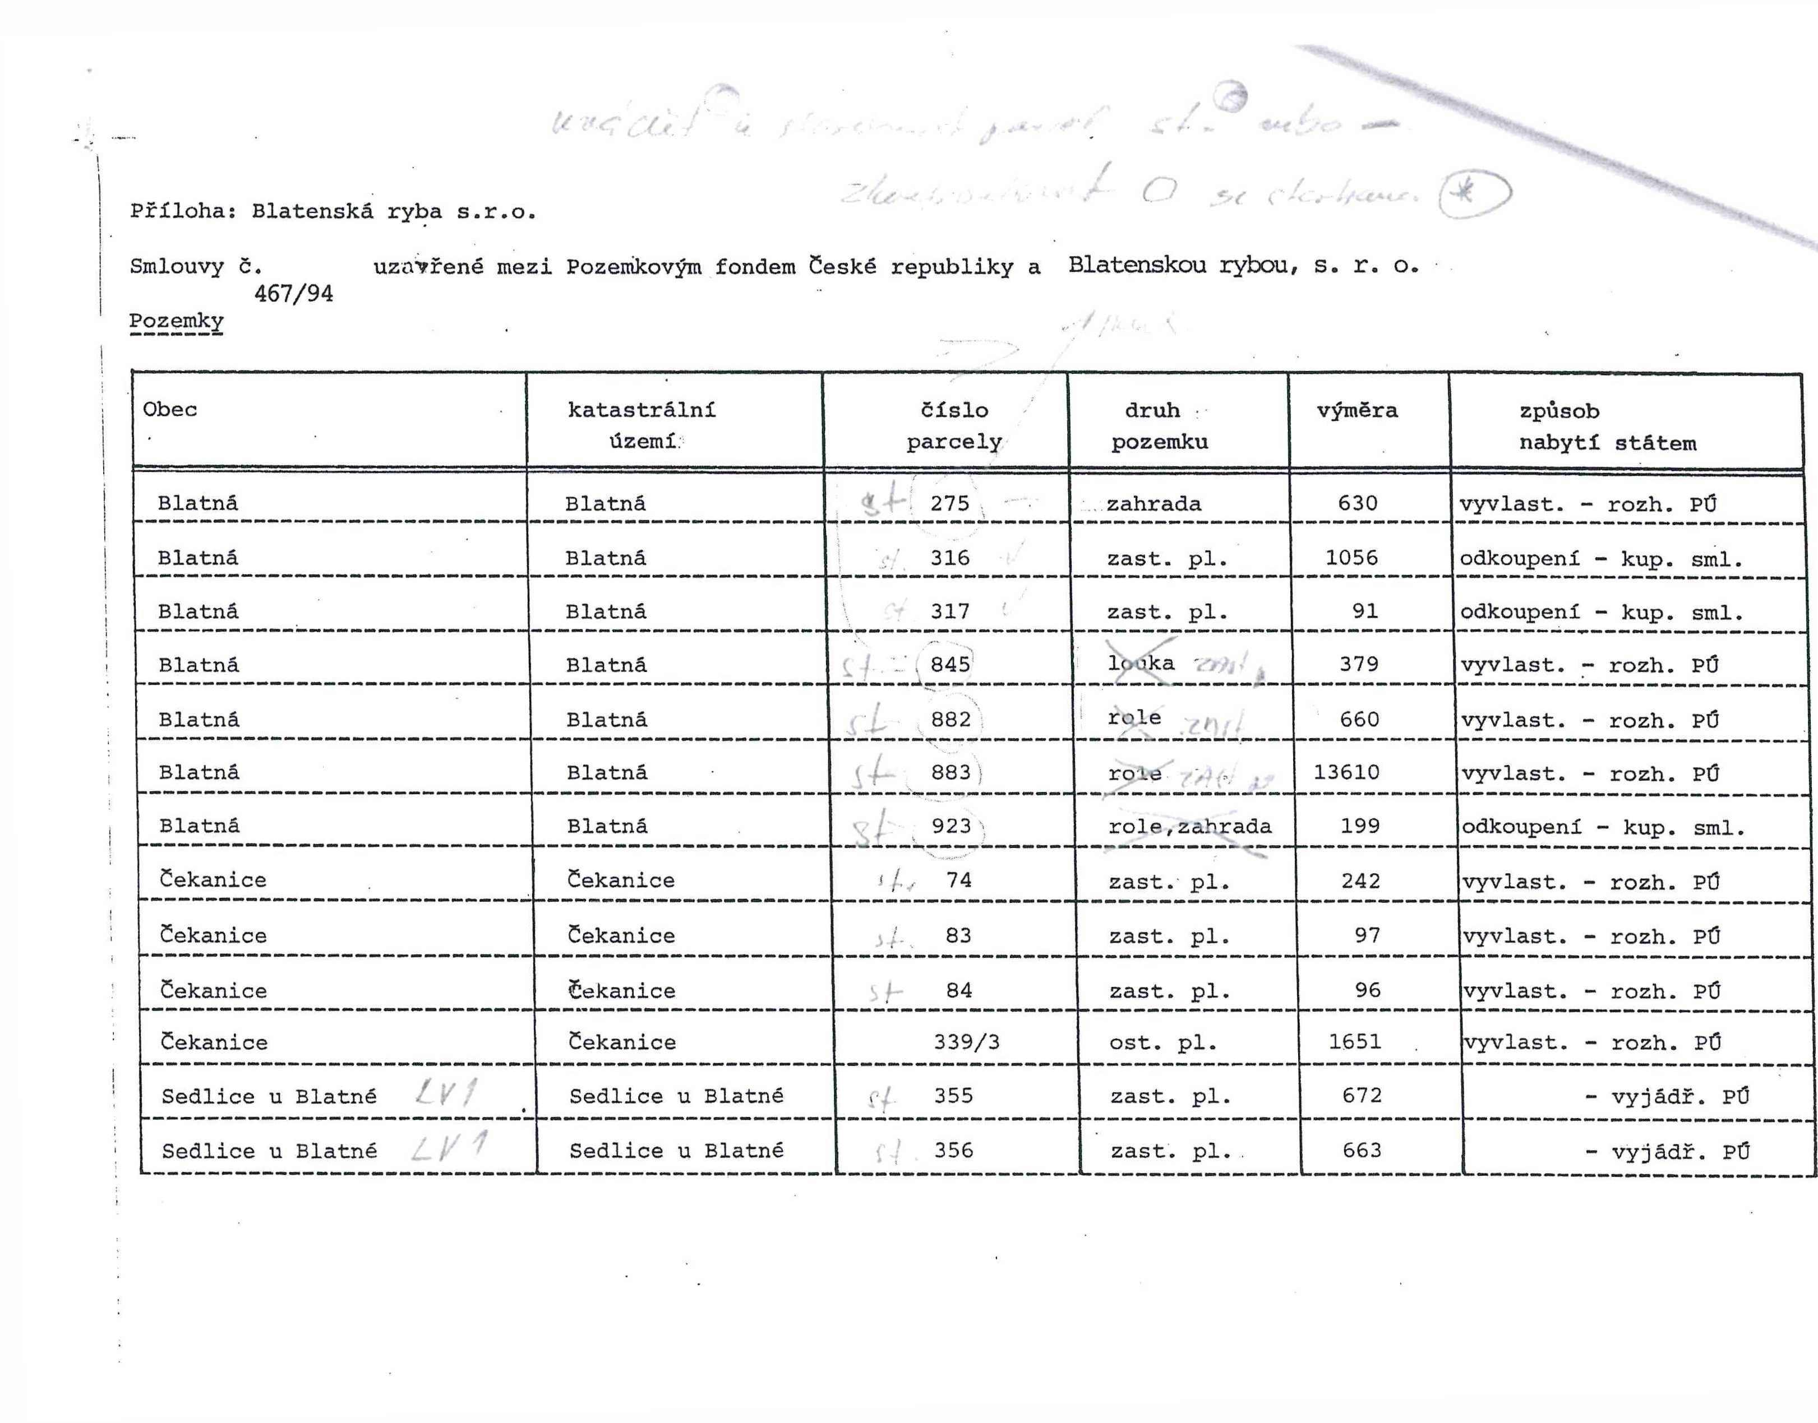

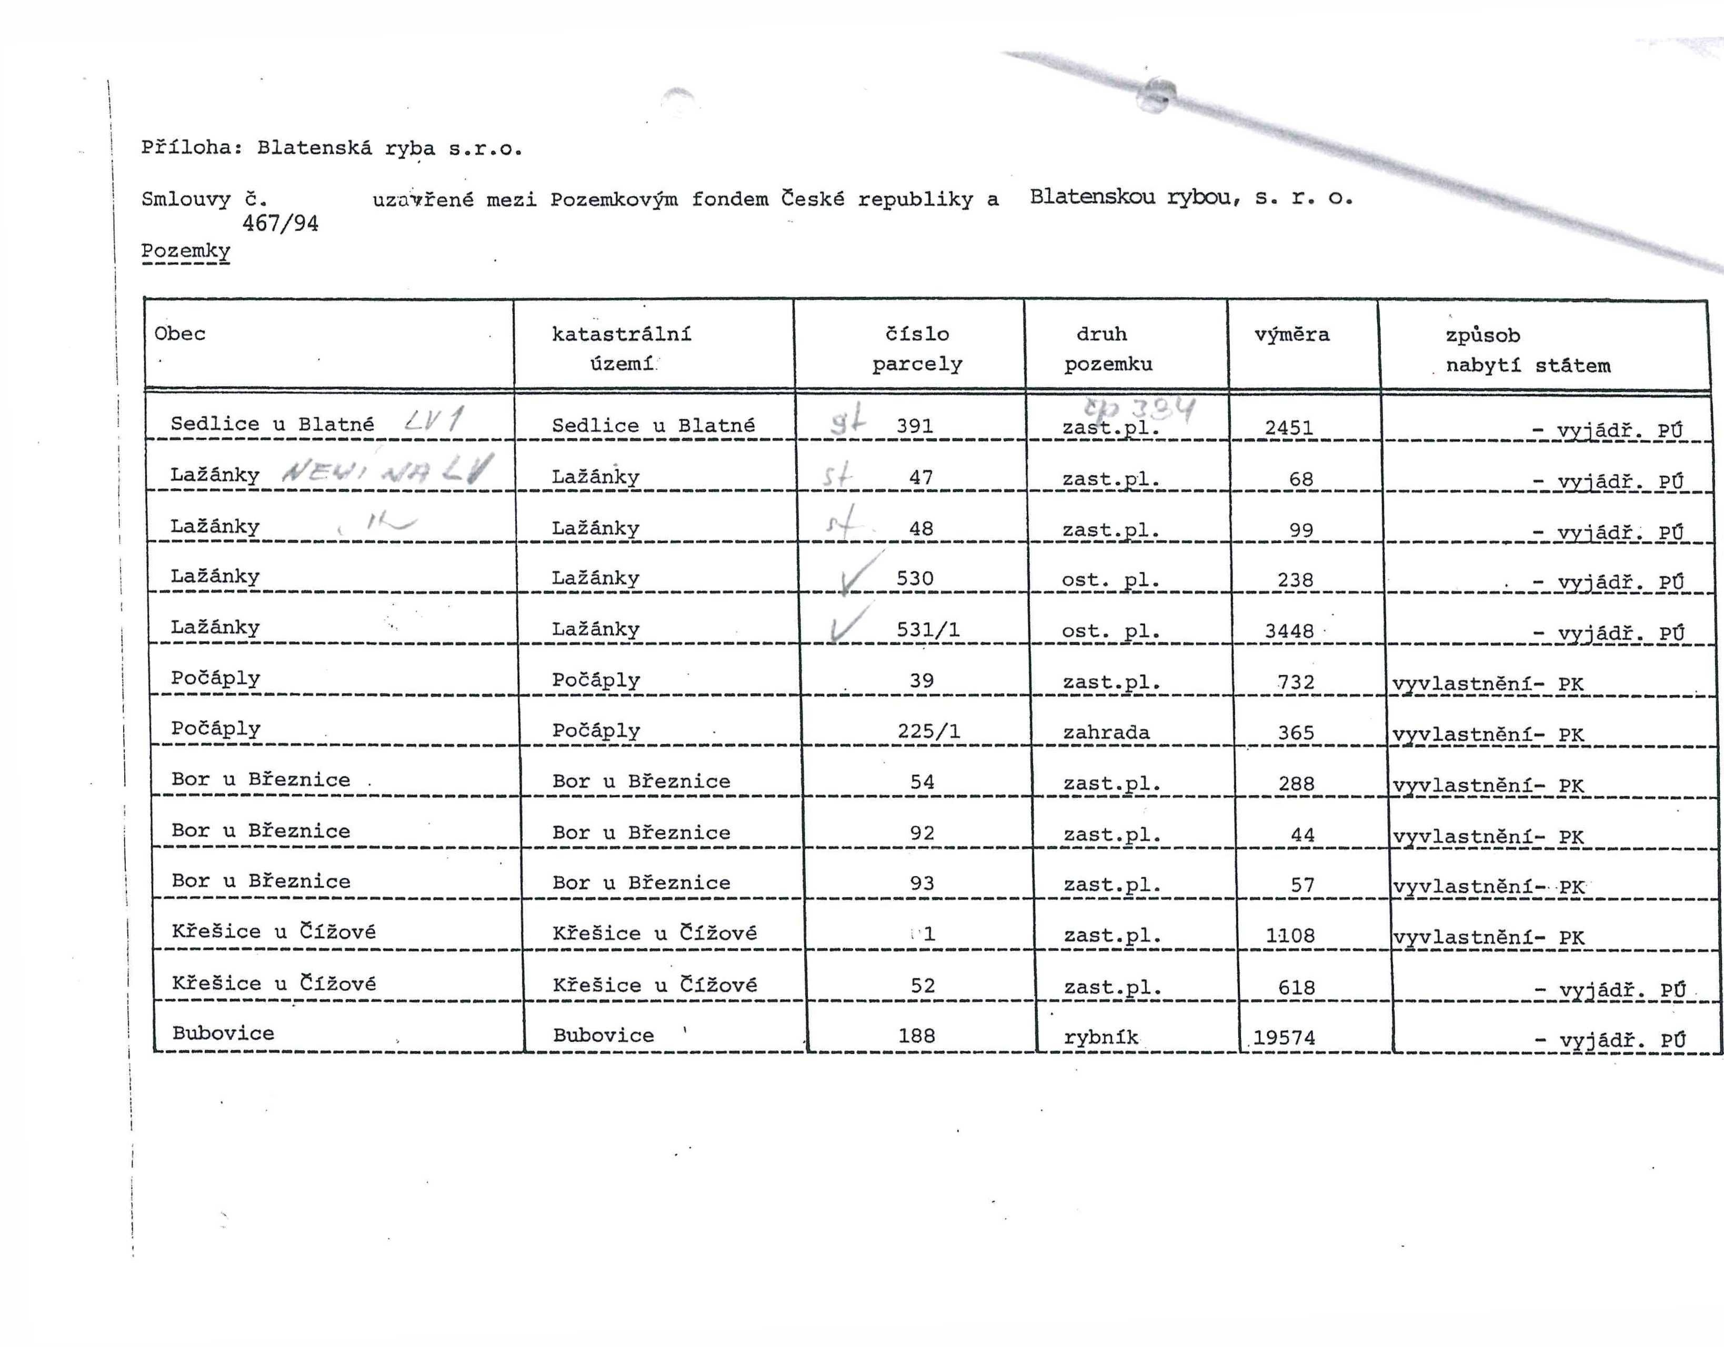

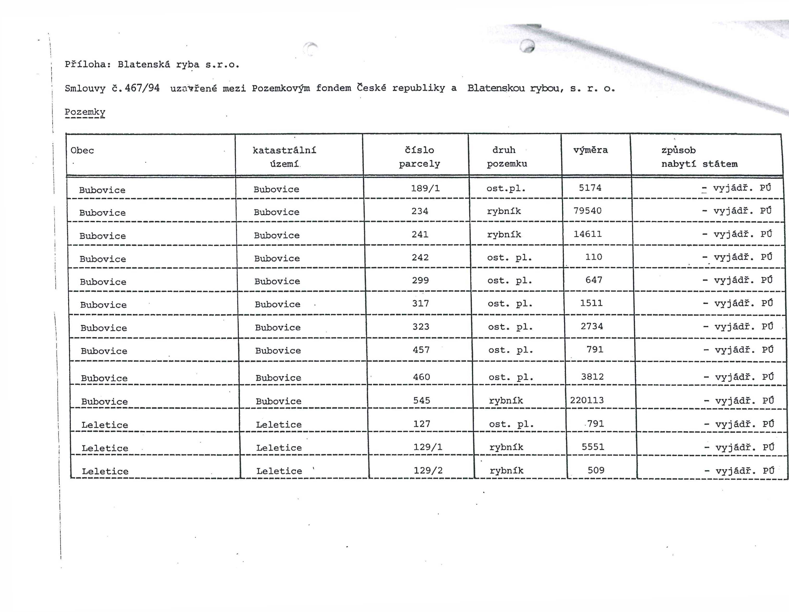

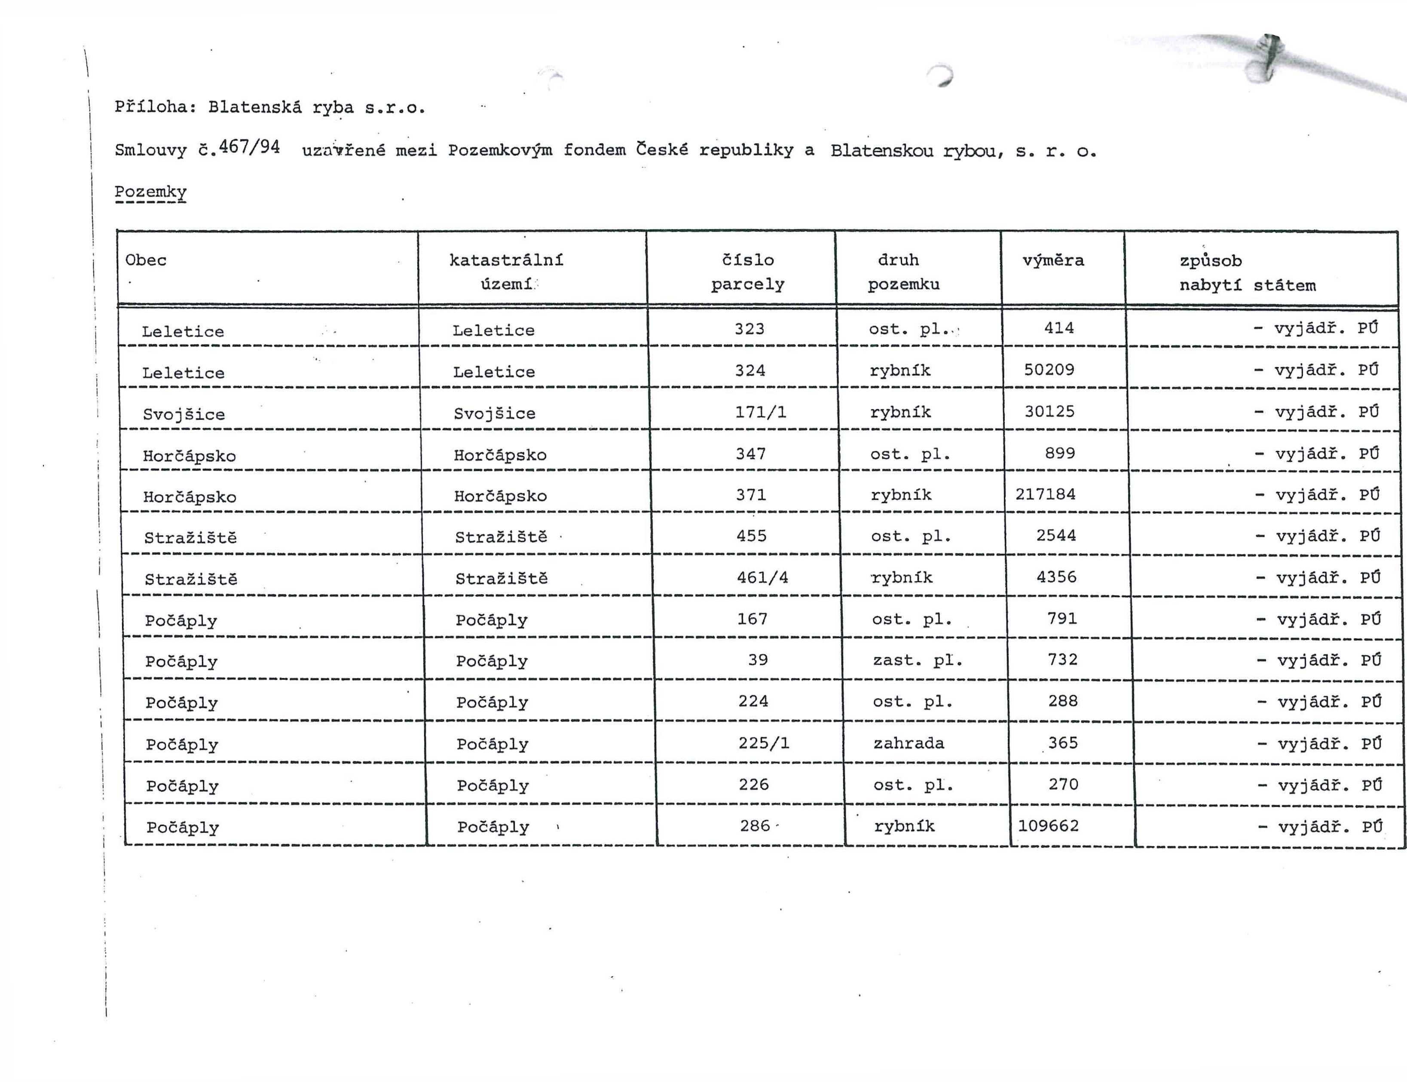

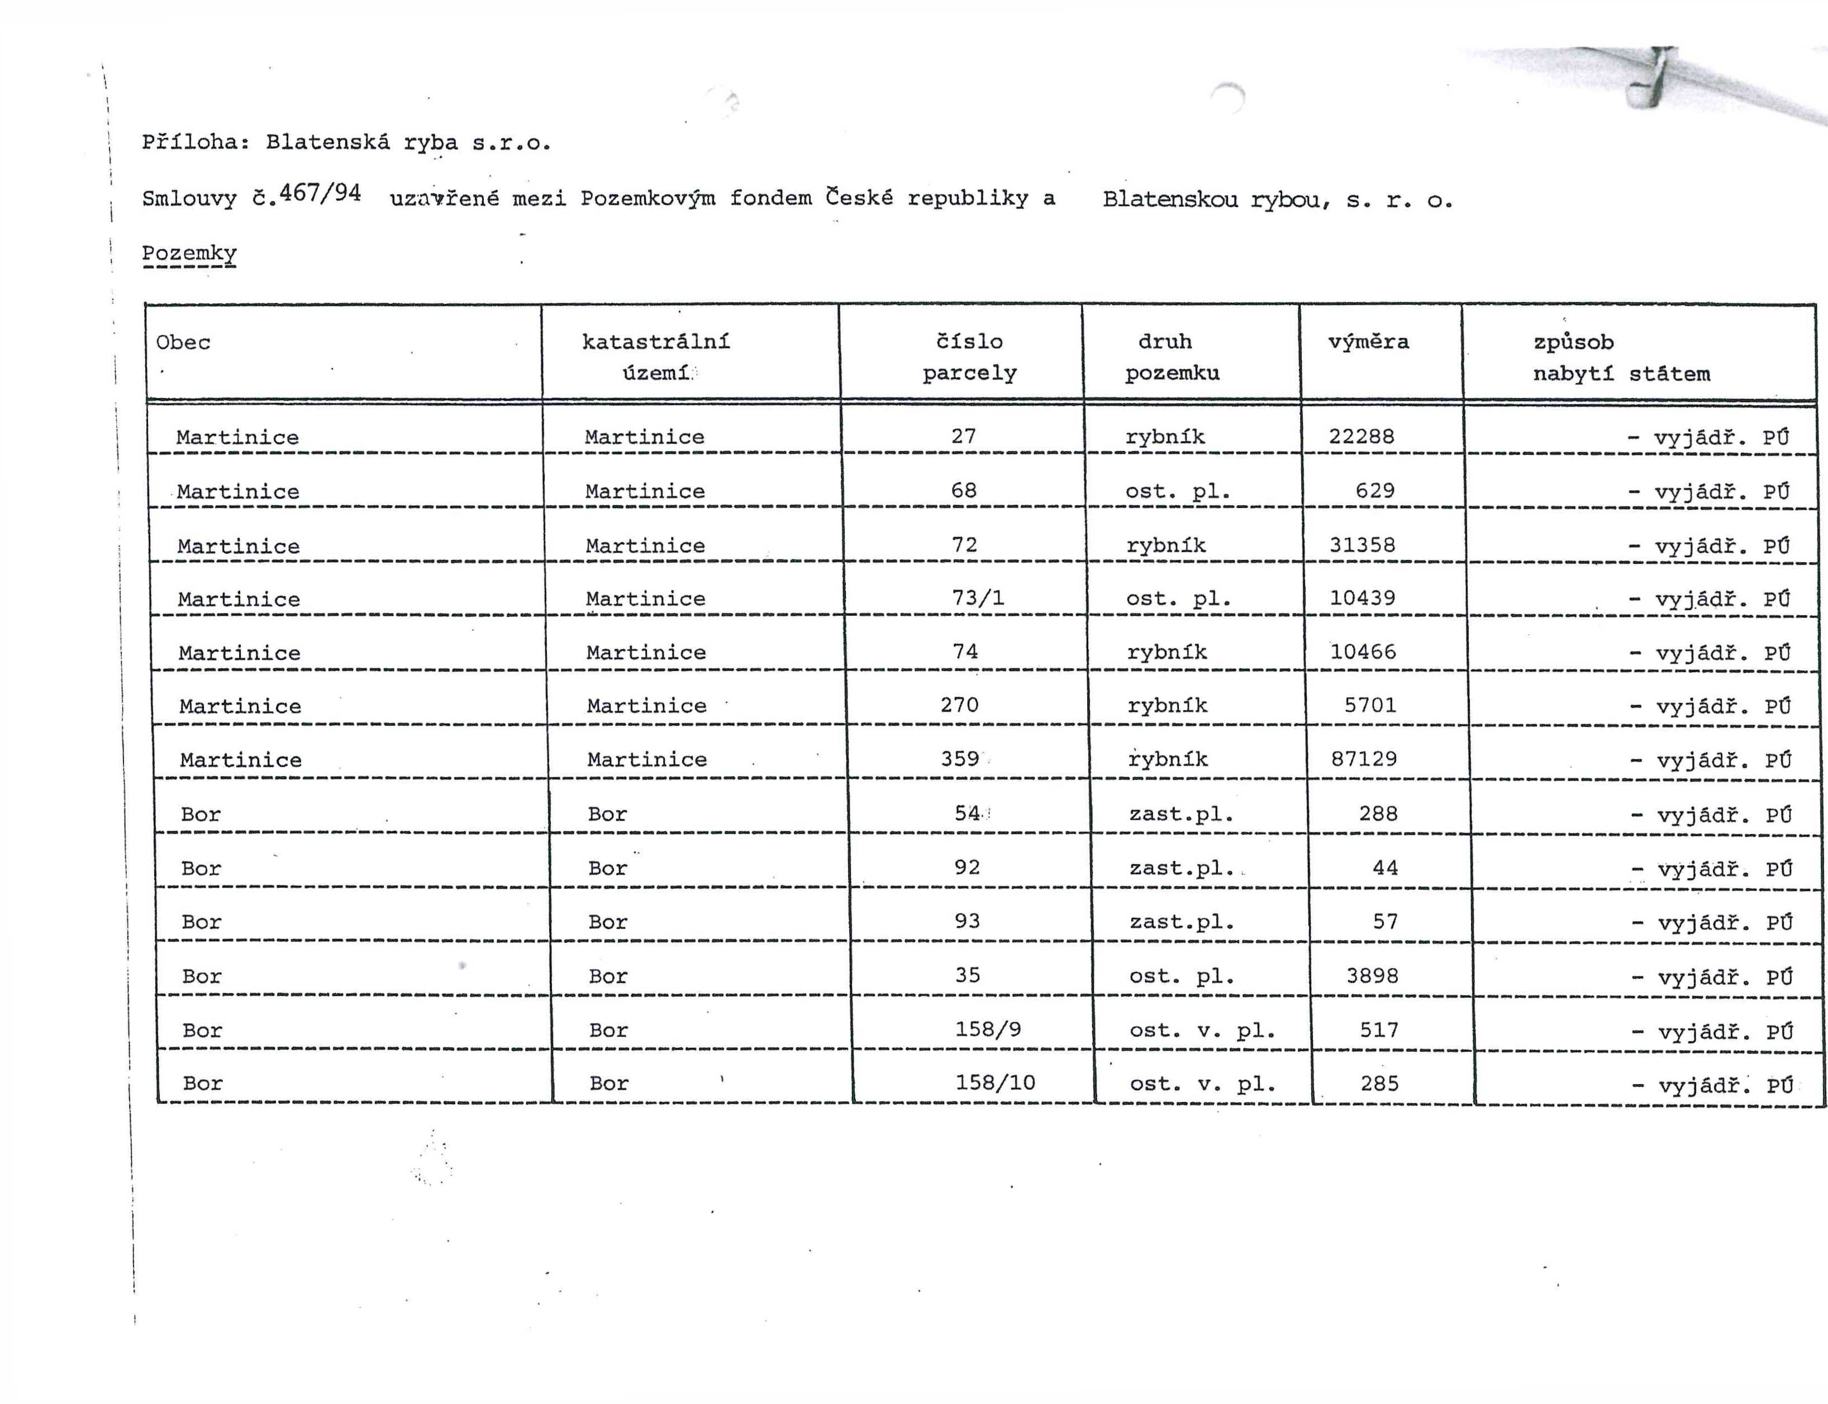

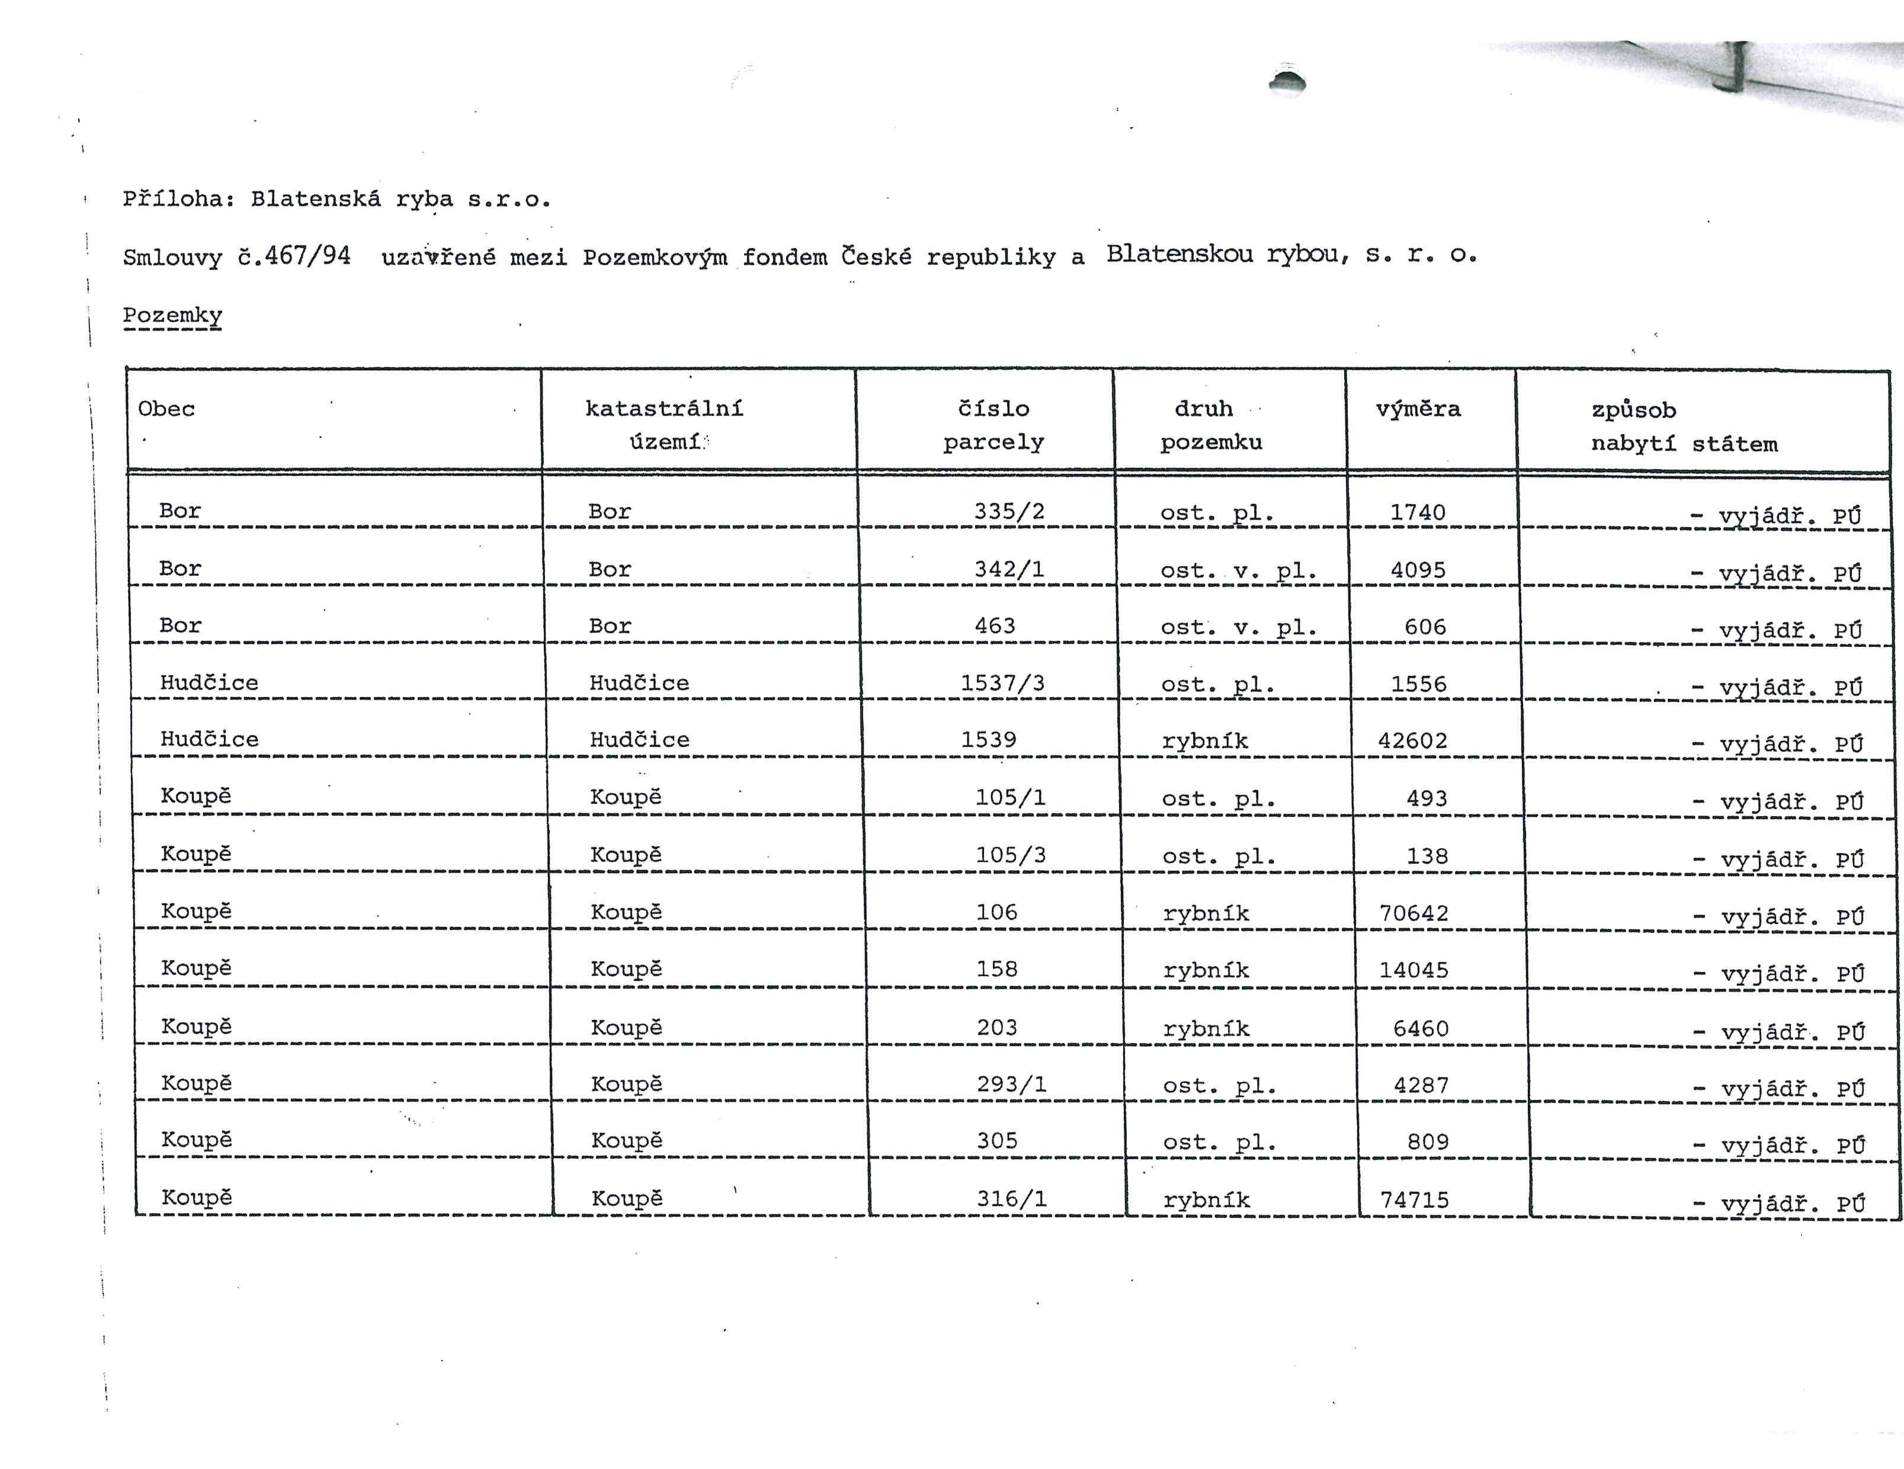

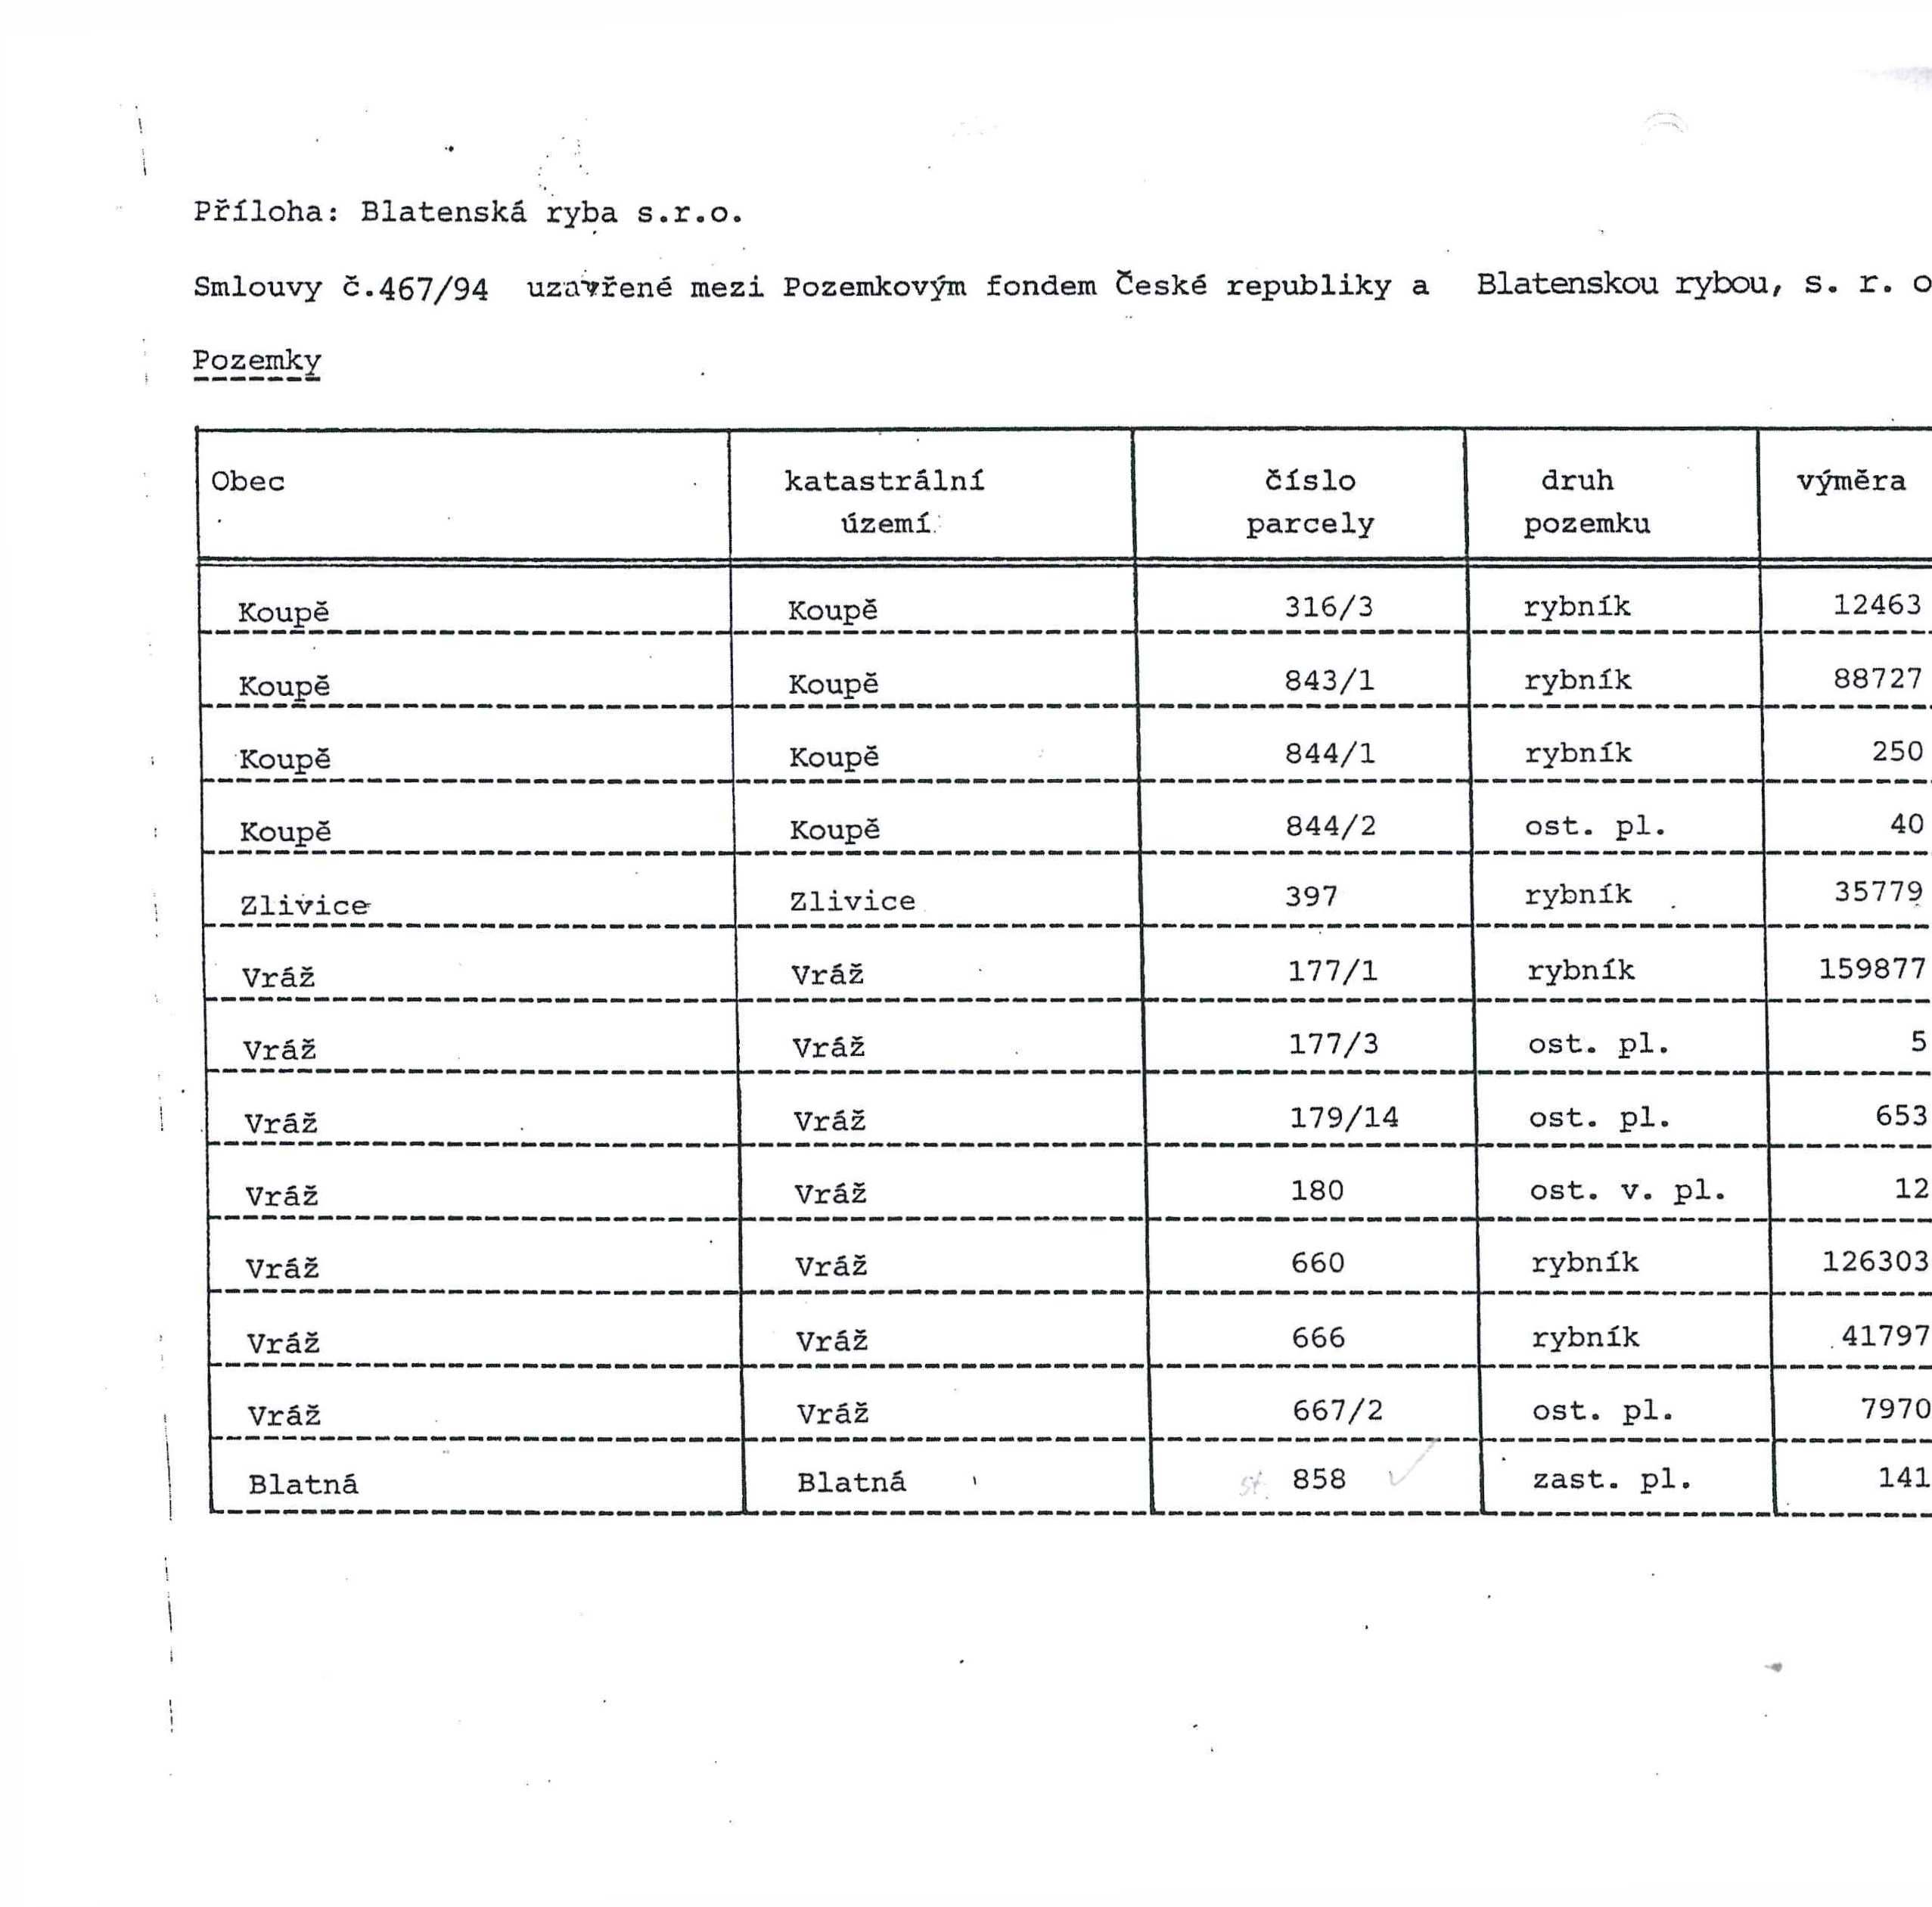
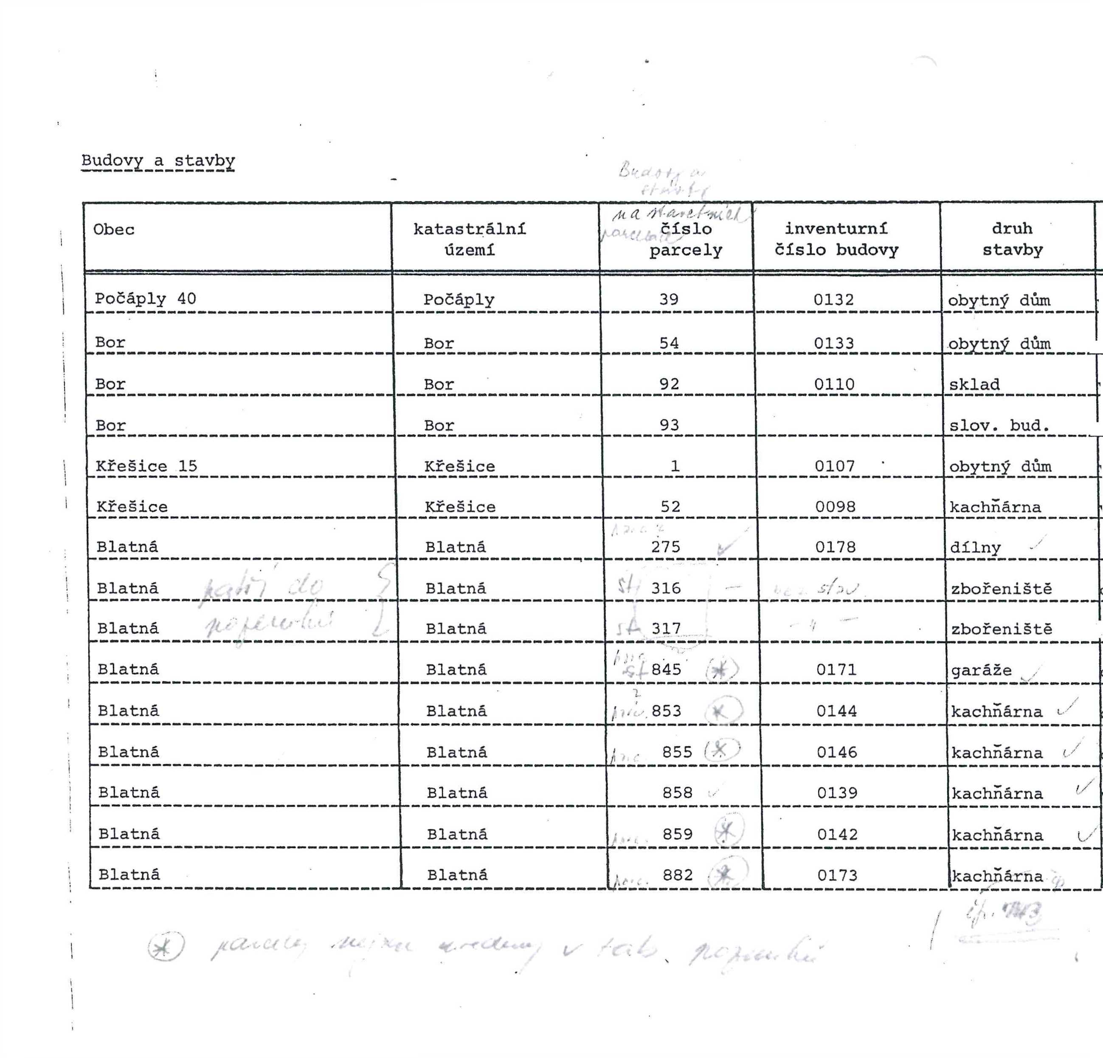
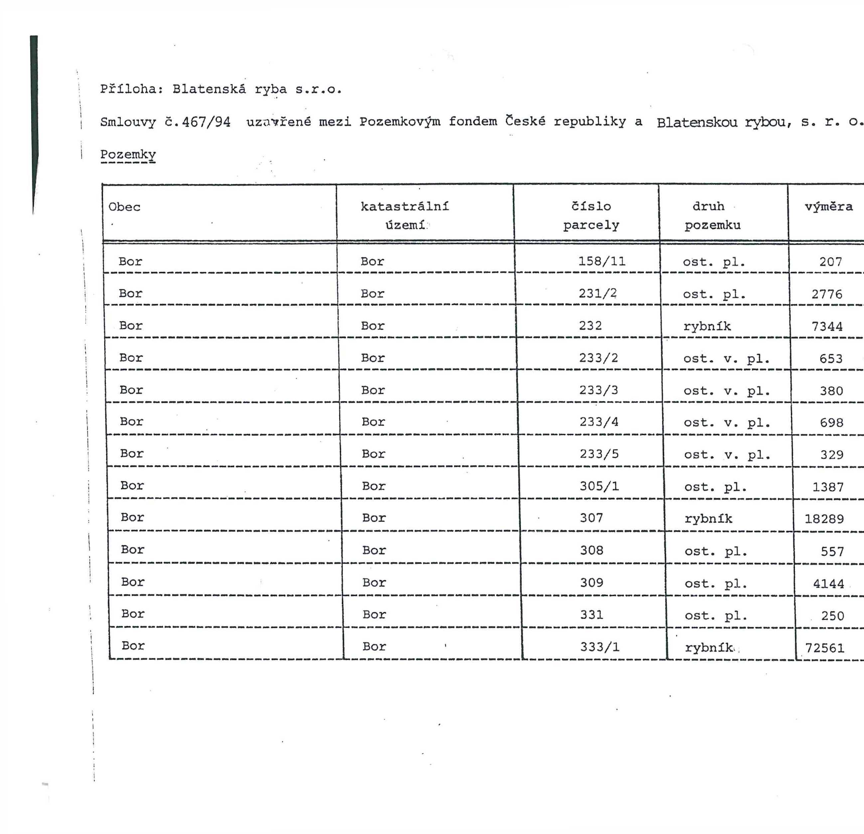
způsob
